学生工作处举办“依法治校”学生代表座谈会
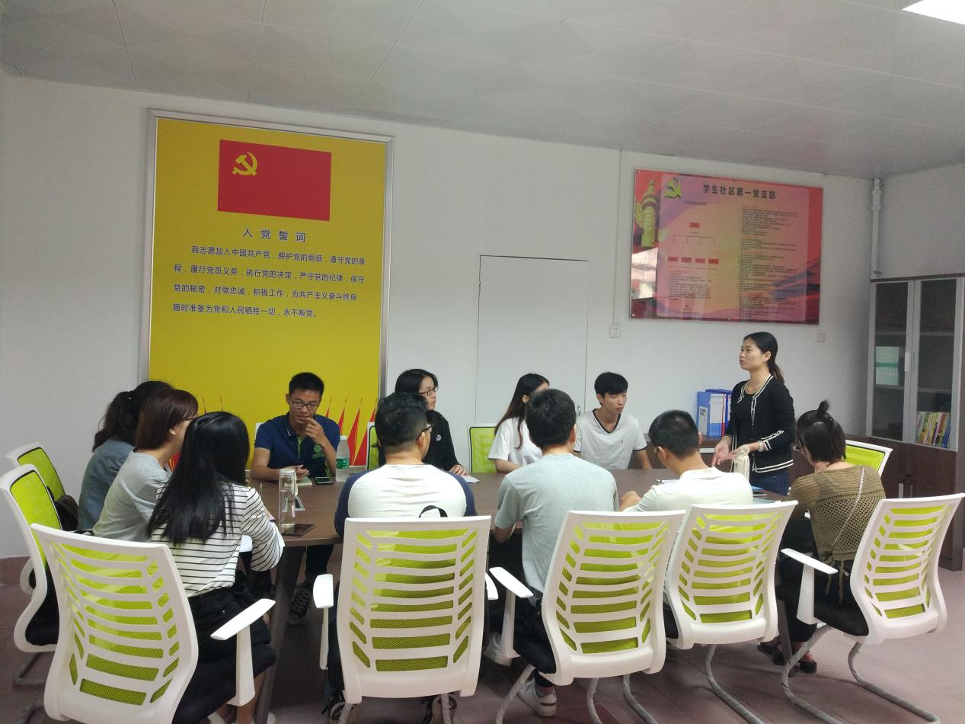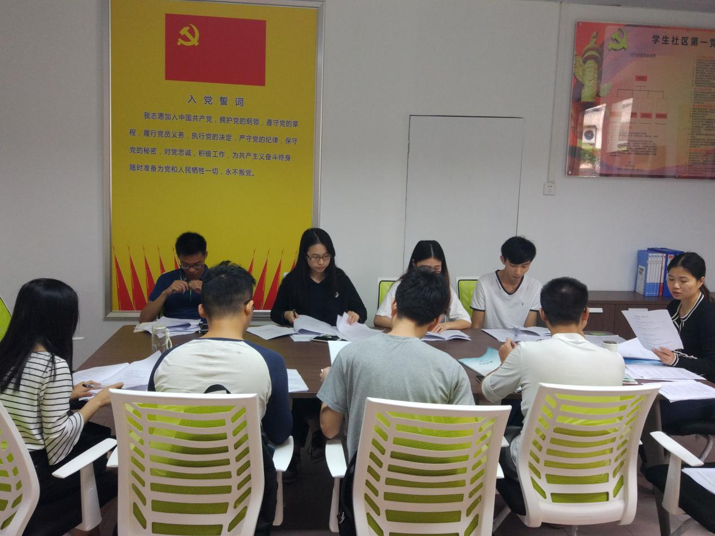

学生工作处“依法治校”学生代表座谈会分别于11月9日下午3点在南海校区行政楼2223、11月10日上午11点在广州校区学生社区党支部第一支部“党员之家”举行，学生工作处梁倚潇老师、各二级学院各年级学生代表参加本次会议。
学生工作处梁倚潇老师指出，学校不断推进教学、科研、管理的法治化、规范化，切实保证师生权益，维护学生受教育权，尊重学生人格及人身权利，鼓励学生参与到学校的管理中来，依法治校的进程加速，成效显著。
同学们纷纷表示，在日常生活学习中要既要遵守法律，恪守学校规章制度，同时也要学会利用法律法规来维护自身的合法权利，主动参与到学校的管理与建设中，为学校的“依法治校示范校”迎评工作贡献自己的一份力量。

学生工作处
2017年11月10日

